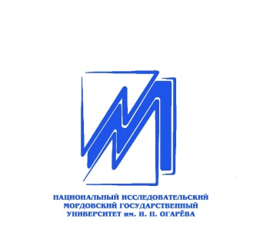

Пресс-релиз
Выставка плакатов «Один мяч – тысячи историй. Футбол в Германии»

Факультет иностранных языков приглашает 19 февраля в 11.00 в Национальную библиотеку им. А.С. Пушкина Республики Мордовия (г. Саранск, ул. Хмельницкого, 26, вход со стороны ТЦ «Огарев-плаза», 1 этаж) на открытие выставки плакатов «Один мяч — тысячи историй. Футбол в Германии». Выставка проходит в рамках проекта Гёте-Института «Стань чемпионом с немецким!». Патроном проекта является тренер национальной сборной Германии Йоахим Лёв.
В открытии выставки примут участие представители Министерства образования и Министерства спорта и физической культуры, управления образования, проректор МРИО, директор Национальной библиотеки, декан факультета иностранных языков МГУ им. Н.П. Огарева, и другие почетные гости. Выставка плакатов разработана Музеем футбола Германии в Дортмунде совместно с Гёте-институтом и проходит в 27 городах России в преддверии Чемпионата мира по футболу 2018.
16 красочных плакатов рассказывают об истории и современности немецкого футбола: об успехах национальной сборной Германии и команд Бундеслиги, о женском футболе, о самых известных футболистах и о значимости футбола в общественной жизни. На выставке представлены также материалы о вошедших в историю матчах между футбольными командами Германии и СССР/России.
Тексты на плакатах на немецком языке, через QR-коды доступен перевод на русский язык. К выставке разработаны также обучающие материалы
по немецкому языку, как для начинающих, так и для продвинутых обучающихся. На выставке предлагаются групповые экскурсии, которые проводят студенты-волонтеры, предоставляется множество возможностей интерактивного знакомства с миром футбола. Выставка будет работать до 26 марта. Во время работы выставки запланировано проведение различных мероприятий, связанных с футболом и с немецким языком: кинопросмотры, конкурс видеороликов «Футбол в нашем городе».
Принять участие в конкурсах смогут только те, кто побывал на выставке с экскурсией!
Вход свободный.
Контактный телефон: +79276435064
E-Mail: pahmutova@mail.ru
Координатор выставки в РМ
Пахмутова Елена Даниловна

